# 

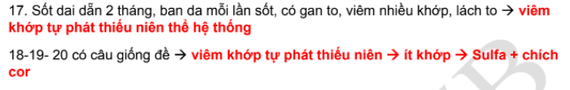

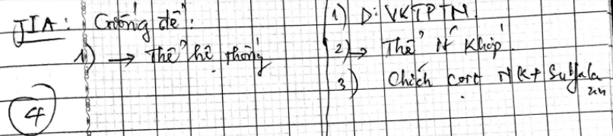

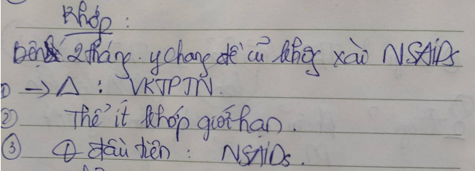

(C25- 27) Case đau khớp gối 2 bên, sưng nóng đau, giới hạn vận động chủ và thụ động, gan lách k to,… Xquang bình thường, siêu âm ít dịch đồng nhất.

1. 🡪 Chẩn đoán:
2. Viêm khớp tự phát thiếu niên
3. Viêm khớp nhiễm trùng
4. Viêm khớp phản ứng
5. 🡪 chẩn đoán: Thể ít khớp giới hạn.
6. Xử trí case trên 🡪 NSAIDs đơn thuần

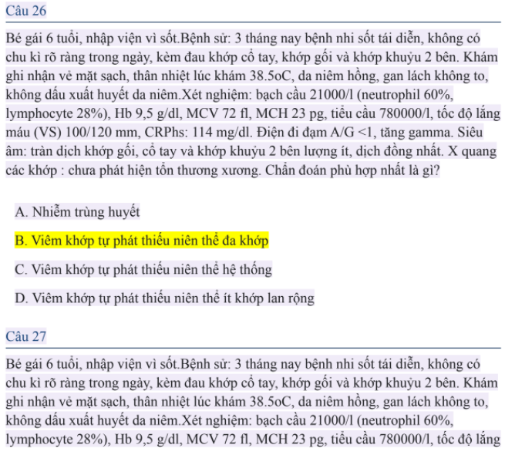

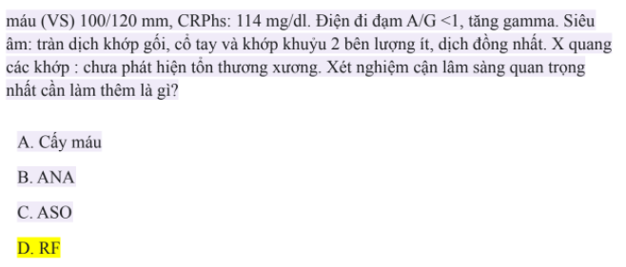

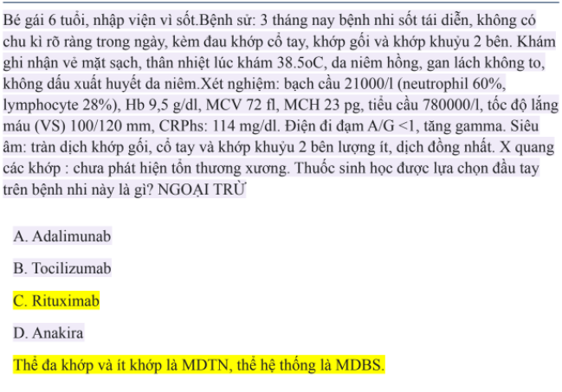

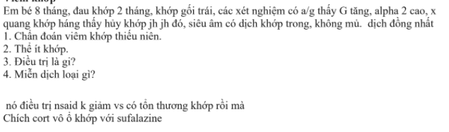

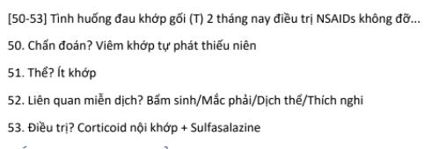



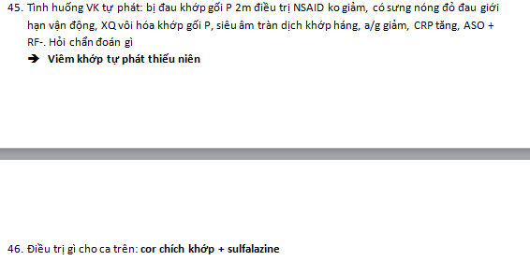



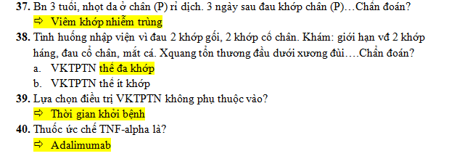

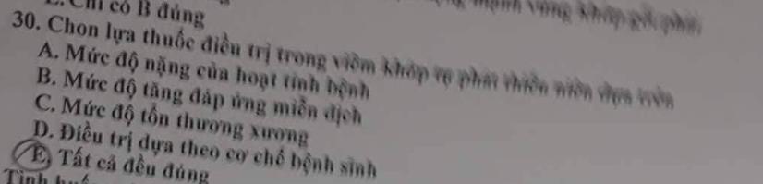

**Bé gái 5 tuổi nhập viện vì sốt và đau chân trái hạn chế đi lại. Bệnh khởi phát 2 tháng nay. Khám thấy có hạn chế duỗi khớp háng. Giới hạn vận động hỗn hợp khớp háng trái. Không viêm điểm bám gân. XQuang khớp háng thấy hẹp khe khớp, ổ chảo và chỏm xương đùi bị bào mòn. Khớp cùng chậu 2 bên bình thường. Xét nghiệm: CTM: BC 15k/mm3 (N:70%, L:30%), Hb: 10g/dL, VS: 80/120 mm, CRP: 112 mg/dL, Điện di đạm máu: A/G 0.9, Alb: 32g/dL; γ: 28%, β: 14%, α1: 15%, α2: 2.3%; RF (-); ANA (+), ASO (-), Procalcitonin/máu < 0.05 ng/ml:**

a. Viêm khớp dạng thấp thiếu niên, thể ít khớp

b. Viêm cột sống dính khớp thiếu niên

c. Viêm khớp mạn thiếu niên

d. Thấp khớp cấp

e. Viêm khớp nhiễm trùng

**Chỉ định DMARS:**

a. Tổn thương xương

b. Không đáp ứng NSAIDs, corticoid

c. Phản ứng viêm tiến triển lan tỏa

d. Hủy xương sớm, nặng

e. Kháng trị

**Điều trị bệnh VKDTTN cần tuân thủ các nguyên tắc sau đây:**

a. Điều trị đáp ứng viêm cấp với kháng viêm tác dụng nhanh: NSAIDs hoặc Steroids (tùy mức độ nặng của phản ứng viêm)

b. Phối hợp sớm thuốc chống thấp làm thay đổi diễn tiến bệnh (DMARDs: Sulfasalazine, Methotrexate) khi hoạt tính bệnh nặng không cải thiện

c. Phối hợp thuốc ức chế miễn dịch (khi có phản ứng viêm lan tỏa/biến chứng nặng)

d. Theo dõi bệnh định kì, lâu dài tại chuyên khoa khớp nhi với sự phối hợp của nhiều chuyên ngành

e. Tất cả đều đúng

Nhóm thuốc kháng viêm tác dụng nhanh gồm kháng viêm không corticoid (NSAIDs) và Corticoid. Chọn lựa nhóm kháng viêm nào để điều trị đáp ứng viêm cấp, tùy thuộc:

a.Thể lâm sàng của bệnh

b.Thời gian mắc bệnh

c.Mức độ của phản ứng viêm và mức độ xáo trộn miễn dịch / Hoạt tính bệnh d.Mức độ tổn thương xương

e.Các biến chứng ngoài khớp

Liệu pháp sinh học (anti- IL6, anti-TNFα), được chỉ định trong điều trị bệnh VKDTTN khi: a.Phản ứng viêm tăng mạnh và xáo trộn miễn dịch nhiều

b.Khi bn có biểu hiện phụ thuộc Steroids

c.Khi bn có biểu hiện kháng trị (phụ thuộc Steroids và đã phối hợp Methotrexate với liều tối ưu > 6 tháng, hoặc đã phối hợp 2 DMARDs)

d.Không dung nạp với DMARDs

e.Tất cả đều đúng

Bé gái 3 tuổi nhập viện vì sốt kéo dài trên 2 tuần, kèm phát ban toàn thân trong cơn sốt Bé sưng đau các khớp bàn ngón bàn tay và cổ tay 2 bên. Bé cảm thấy khó thở, đau ngực. Khám tim nhanh 120 lần /phút, nghe có T3 và âm thổi tâm thu 2/6 ở mõm. Phổi trong. Bụng mềm, gan 2 cm, lách không to. Hạch nhỏ di động ở bẹn và cổ. Chẩn đoán có thể nghĩ đến:

a.Bwasaki

b.Viêm khớp dạng thấp thiếu niên, thể hệ thống (bệnh Still)

c.Bạch huyết câp

d.Nhiễm trùng huyết

e.Thấp tim cấp